

生态气象遥感信息报告

**人民至上 生命至上**

2025年第36期

2025年9月11日

贵州省生态与农业气象中心

签发: 曹志建

2025年9月上旬贵州省植被指数监测

**摘 要**：2025年9月上旬全省大部分地区以多云见阴的天气为主，有分散性阵雨，植被指数介于在0.55～0.66之间。

一、9月上旬植被指数监测情况

2025年9月上旬卫星遥感数据（EOS/MODIS）监测（图1）：全省植被指数均值为0.63，其中黔西南、毕节、铜仁、黔东南和黔南的植被指数较高，平均值在0.64以上。

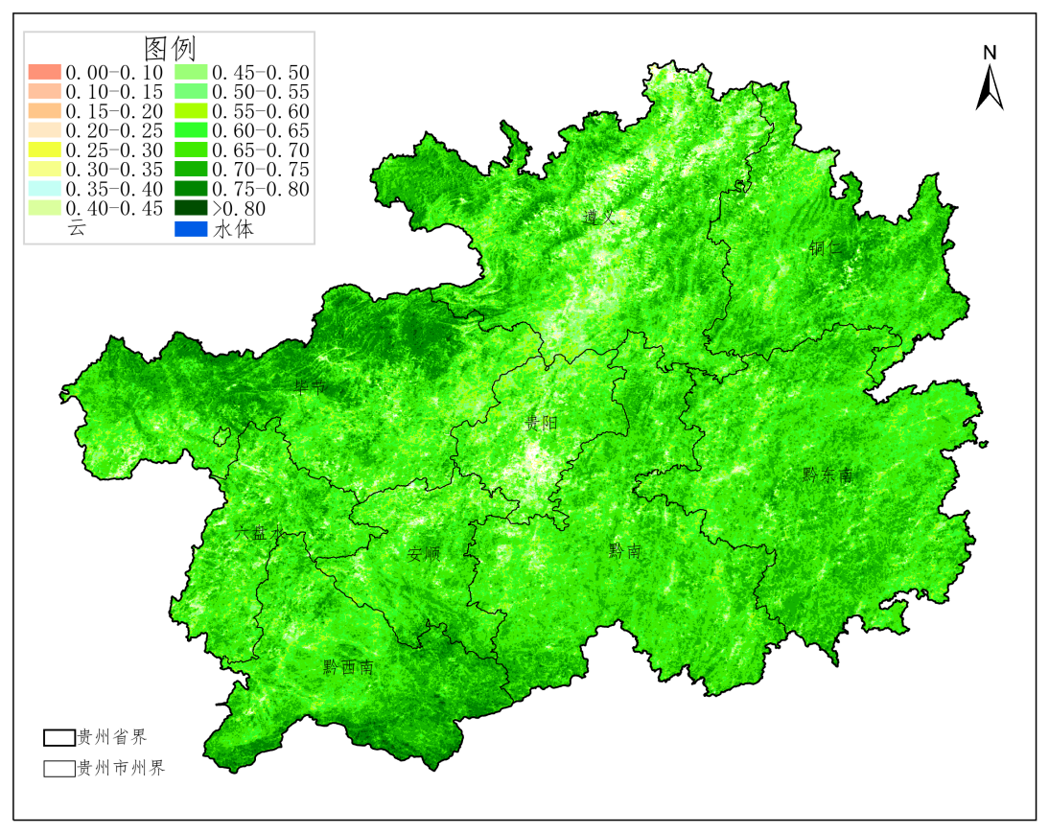

**图1 2025年9月上旬遥感监测贵州省植被指数**

**表1:全省各市州植被指数统计**

|  |  |  |  |  |  |  |  |  |  |  |
| --- | --- | --- | --- | --- | --- | --- | --- | --- | --- | --- |
|  | **贵州省** | **安顺** | **毕节** | **贵阳** | **六盘水** | **黔东南** | **黔南** | **黔西南** | **铜仁** | **遵义** |
| **平均值** | 0.63 | 0.62 | 0.65 | 0.55 | 0.61 | 0.64 | 0.64 | 0.66 | 0.64 | 0.59 |
| **最大值** | 0.85 | 0.85 | 0.83 | 0.77 | 0.8 | 0.81 | 0.83 | 0.84 | 0.82 | 0.82 |

二、9月中旬植被指数预测

根据贵州省2025年9月上旬气象旱涝监测和影响评价（第25期），9月中旬全省平均气温与常年同期相比，大部地区偏高1~3℃；全省降水与常年同期相比，黔东南州、铜仁市南部、黔南州偏少5~8成，毕节市、遵义市大部偏多5成以上，其余地区接近常年同期。因此，黔东南州、铜仁市南部、黔南州地区植被可能会受到降水偏少的影响，其余地区植被影响不大。

制作人：尚媛媛 审核: 刘丽